עזר לצבי

עניני פורים

ספר תורה, כתיבתה

שלחן ערוך יורה דעה רע:א
מצות עשה על כל איש מישראל לכתוב לו ספר תורה. ואפילו הניחו לו אבותיו ספר תורה, מצוה לכתוב משלו... הג"ה אבל לקחו כך ולא הגיה בו דבר, הוי כחוטף מצוה מן השוק. ואינו יוצא בזה.

פתחי תשובה יורה דעה רע:א
כל איש - עיין בתשובת בית אפרים חי"ד סימן ס"ב לענין כתיבת ספר תורה בשותפות אם יוצאין ידי חובתם ע"ש ועיין בספר פרדס דוד מהרב דוד דישבעק ז"ל פרשת כי תצא שגם הוא ז"ל נסתפק בזה דדלמא בעינן כולו משלכם להוציא שותפות כמו דאיתא גבי אתרוג במסכת ב"ב דף קל"ז עיין שם... ותמה מאד על מנהג העולם דפשוט הוא בעיני כל בחברות שכותבין ס"ת בשותפות דכל אחד יוצא בו ושוב כתב להוכיח קצת כמנהג העולם דיוצאין בשותפות ע"ש:

שו"ת בית הלוי חלק א סימן ו אות ב

פתחי תשובה יורה דעה רח:ה
ועיין בשו"ת זכרון יוסף חלק ח"מ סימן ב' שהוכיח ג"כ מזה אודות הש"ס דפוס זולצבאך שנדפסו במשך החרם דמותר ללמוד מתוכם דכיון שלא גזרו רק שלא ידפיס איש אחר זולת המדפיסים באמשטרדם את הש"ס אין בכלל זה אלא מה שבפרט דהיינו ההדפסה אסור משא"כ אם עבר אחד והדפיסו מותר ללמוד מתוכו והביא עוד ראיה מהא דהשביע יהושע שלא יבנה יריחו ואחד עבר על החרם ובנאה ואפ"ה היו ישראל דרים בה לאחר שבנאה כמבואר בש"ס בכמה דוכתי ע"ש:

ראב"ד

ש"ך חושן משפט לט:ב
ואולי תרי ראב"ד נינהו, או חזר בו בתשובה, או אגב שיטפאנקט שם בהשגות הכי, דהשגה לא תליא בהכי, דאפילו שעבודא לאודאורייתא משיג שפיר, מדקי"ל מלוה ע"פ גובה מן היורשים, ע"ש.

חינוך קטנים לאבלות ולקריעה

בעקבי הצאן עמ' צט

תעניות – חמשה עינוים בשאר תעניות

נפש הרב עמ' קצו

תענית אסתר – בעלי ברית וחתן וכלה

שלחן ערוך אורח חיים תקנט:ט

מגן אברהם תקנט:א

שו"ת יחוה דעת חלק ב סימן עח

בעקבי הצאן עמ' קכח

תענית אסתר מוקדם – מנהג הגר"ח שלא לעלות במנחה

מסורה חוברת ה עמ' מד

נפש הרב עמ' כ

עירובין מא.

ספר מגן אבות (למאירי) ענין כג
הוא שהם נוהגים כל זמן שאירע פורים באחד בשבת שמקדימין את התענית ליום חמישי שלפניו. ואנו נוהגים להקדימו לששי לבד אעפ"י שהוא ערב שבת. וכשראו אותם התלמידים כך צוחו עלינו למה שאנו עושים שלא כהלכה וממה שראו בסוף מגלת תענית (פי"א) כל שנשבע להתענות בערב שבת ובעריו"ט הרי זו שבועת שוא שמקצת ערב שבת כשבת ומקצת עיו"ט הוא יו"ט, ואע"פ שהם מודים שאם יארע אחד מארבעת הצומות בערב שבת בזמן שהיו מקדשין עפ"י הראיה, או עשרה בטבת בזמן הזה כגון שנה שסימנה זח"א או הש"א בפשוטה או הש"ג או זח"ג במעוברת, שמתענין בו ואין ערב שבת מפקיע. אף הם משיבים שעשרה בטבת שהוא מן הצומות הקבועים, וכן הדין שהוא תענית קבוע מדברי הנביאים ונעשה על דבר של פרענות ואקדומי פורענותא לא מקדימין (מגילה ה' א) אבל תענית אסתר שאינו חובה גמורה כל כך ושאין בו דין אקדומי פורענותא דאדרבא תענית של שמחה הוא, ראוי להקדימו לחמישי כדי שלא להתענות בערב שבת, ונמצא שאתם עושים שלא כהלכה.
נמתי להם בכמה מקומות אני רואה בכם שאתם יוצאים ומלקטים שמועות חיצונות ורחוקות ונגד בריאתא /ברייתא/ ומניחים את הקרובות ואת הסדורות בתלמוד ערוך שלנו. והרי הדברים פשוטים בתלמוד שלנו (עירובין מ' ב) שלא הוזקקו לשאול אם מתענין בערב שבת אם לאו שזה פשוט היה להם שמותר אף בתענית של רשות ר"ל שאינו מתעניות הקבועים אלא ששאלו במי שמתענה בו אם רשאי להשלימו עד חשיכה כשאר הימים או אם צריך לאכילת קימעא בשעה התכופה לכניסת שבת כדי שלא ליכנס כשהוא מעונה לשבת, ושאלת השלמה זו אף בתעניות הקבועים שאתם מודים בהם היא מתפשטת, שהרי אע"פ שהשאלה היתה בתענית של רשות כדקאמר' (שם) הני בני בר בי רב דיתבי בתעניתא במעלי שבתא מהו לאשלומי, הרי התשובה מוכחת שאף בתענית הקבוע הוא מסופק בכך שהרי היו מביאין ראיה שלא להשלימו מר' עקיבא (שם מ"א א) שבתשעה באב שחל להיות בערב שבת התענה בו, ולערב ר"ל ברגע התכוף לכניסת שבת הביאו לו ביצה מגולגלת וגמעה בלא מלח, ולא שהיה תאב לה אלא להראות בה הלכה לתלמידים, כלומר שירגישו בו שמאחר שגמעה בלא מלח לא יוציאו דין שלאכילה עשה כן, אלא להלכה שלא יכנס לשבת כשהוא מתענה לגמרי, והעלו בו לדעת ר' יוסי שהוא מתענה ומשלים, ונפסקה שם בהדיא הלכה כר' יוסי. אלמא שאף בתענית הקבוע כגון תשעה באב לזמן שלהם שהיו מקדשין ע"פ הראיה והיה אפשר לט"ב לחול בע"ש, והוא הדין לעשרה בטבת בזמן הזה היה ר' עקיבא סובר שאינו משלים, ושאף בתענית שאינו קבוע כגון הני דבני בי רב היה ר' יוסי סובר שמשלים, דלענין השלמה קבוע ושאינו קבוע חדא מחתא נינהו, שאלו היה חלוק ביניהם בענין זה לא היתה התשובה לשאלה מיהא לדעת ר' יוסי, שהרי היה לו להשיב עד כאן לא [אמר] ר' יוסי דמשלים אלא בתענית של ארבעת הצומות הקבועים כזה של ט"ב. אבל תענית של רשות כהא דבני בי רב לא, אלא דודאי חדא מחתא נינהו, ובכלהו לר' יוסי שהלכה כמותו ובכלהו מתענה ומשלים ולשון מתענה לכתחלה משמע. אלמא שאף בתענית שאינו קבוע כלל מתענה לכתחלה ומשלים כל זמן שיש בתענית איזה סרך מצוה אע"פ שאינו חובה כגון הני דבני בי רב, שפירושו התלמידים שהיה דרכם שהיו מזרזים עצמם ומקבלים תענית עליהם בע"ש שהוא יום האחרון שבשבוע, כדי לחזור בינם לבין עצמם תלמודם שלמדו בשבוע זו בפני רבותיהם. ואע"פ שאין תענית זה חובה ולא מצוה גמורה, הואיל ויש בה סרך מצוה לקיים תלמודם בידם מתענה בו לכתחלה ומשלים, ואף תענית אסתר ממין זה הוא שאע"פ שאינו מארבעת הצומות הקבועים, מ"מ יש בו סרך תפלה ופרסום הנס מביא ליתן בו הודאה ושבח לבורא ית' על הנסים ועל הגבורות, וכן יש בו סרך קבלת אבות יסוד אנשי כנסת הגדולה, ומדכתיב וכאשר קיימו על נפשם ועל זרעם דברי הצומות וזעקתם. ואף למי שמפרש בני בי רב בתענית שהיחידים התלמידים מתענין על הגשמים שלא מתקנת ציבור אלא מאליהן, והוא שאחר שעברו שבע תעניות אחרונות ולא נענו אין גוזרין עוד תענית על הצבור אלא שעומדים כנזופים למקום והיחידים מתענין עד שיצא ניסן, ופירשו בתעניות של יחידים אלו, שלא היה להם יום קבוע, אלא שבוחרים איזה יום לעצמם זה בכה וזה בכה. אף זה אינו חובה ולא מצוה גמורה אלא שיש בו סרך מצוה של תפלה בהכנעת הלב. ומ"מ הפרוש אינו נכון שלא היו היחידים מתענים על הגשמים אלא בשני ובחמישי. ועיקר הפרוש בבני בי רב הוא כמו שפירשנו, ונמצא שכל תעניות שיש בו סרך מצוה או איזה צד של שבח והודאה או תפלה מותר לכתחלה להתענות בע"ש ולהשלים.
וא"כ זו שבמגילת תענית אנו מפרשים אותה במתענה שלא לשום כונה טובה אלא מצד עסקו או איזה סבה של רשות שלא לשום כונה טובה בעולם. ולא עוד אלא שיש מי שכתב שאינה הלכה כלל, ואף של רשות גמור מתענה בו ומשלים, ומפרשים זו על בני בי רב שלא לכונת חזרת תלמודם הוא אלא שבמקרה הם נמשכים אחר שמועותיהם וכן הדין לדעתם בכל רשות שבעולם, ומביאין ראיה ממה שאמרו בירושלמי (תענית פ"ב הי"ב) ר' אבון ציים כל ערובת ראש השנה ור' זעירא ציים כל ערובת שבתא, ובמקום אחר אמרו (שם) בכל מתענין חוץ משבתות וימים טובים וראשי חדשים וחנוכה ופורים. ומתענין לכתחלה משמע. ובמקום אחר אמרו ר' אחא מפקד לסופריו מאן אתא שאיל מנכון אתון אמרין ליה בכל מתענין חוץ משבתות וימים טובים וחול המועד ור"ח וחנוכה ופורים. ואף בשאלתות של רב אחא כשהוזכרה שמועה זו של עירובין (מ' ב) לא נאמר שם בני בי רב, אלא בלשון זה הוזכרה: אלא מאן דיתיב בתעניתא במעלי שבתא מהו לאשלומי, ולשון זה מוכח שכל התעניות בכלל. ומ"מ אני מפרש את כולם באיזה סרך של מצוה או שבח והודאה בזכירת מה שנעשה שנמצא תענית אסתר בכללם.
ואף בסופרים (פכ"א ה"ג) מצינו שהבכורות מתענין בערבי פסחים ר"ל להודאה ושבח לשם מכת בכורות שהיה גמר הגאולה, וכן אמרו (שם) שהצנועין מתענין בו ג"כ אע"פ שאינם בכורות, כדי ליכנס לפסח בתאבון.
ואיני מביא ראיה ממה שאמרו בפסח שני (פסחים ס"ח ב) מר בריה דרבינא יתיב כלה שתא בתעניתא בר מעצרתא ופוריא ומעלי יומא דכפורי, דההיא אף בשבת היא מבעיא והוא חלק אחד מן התעניות כמו שביארנו במס' פסח שני, ואם ביארנו שאין הלכה כמותו שהרי אף לר' אליעזר בשבת מיהא אסור שלא אמרה אלא בימים טובים מטעמא דכלה לה' או כלה לכם. וכן כתבנו שנראו קצת מפרשים מר בריה דרבינא קבלת תעניות היתה ובכלל, אלא שהיה מוציא מהם עצרת ופורים ועיו"כ וכל ששבת בכלל אינו מפסיק וישראל מקור ראיות [למה] שכתבנו ברורות כשמש בלא שום פקפוק.
וחזרנו לשטתינו שכל תעניות כיוצא באלו מתענין ומשלימין בערבי שבתות ובערבי ימים טובים בלא שום פקפוק. וזו של מגילת תענית (פי"א) אם הלכה פירושה בשאין שם שום כונה, או שמא אינה הלכה, שהרי הדבר ידוע שלענין שבועת שוא אינה הלכה שהנשבע להתענות ערב שבת אינה שבועת שוא, אדרבה חלה וחלה, וצריך לקיימה ועובר בבטולה כמו שבררנו במקומו.
זו היא שטתינו שעליה סמכנו אנו ואבותינו ורבותינו הקדומים שלא להצריך בו הקדמה לחמישי. ואף הרב הגדול הראב"ד כך הוא דעתו אלא שהוסיף בפירושו שאע"פ שמתענה ומשלים דוקא שלא לאכול בעוד שהחמה בעולם, ואע"פ שהיא בשקיעתה אחר שדמדומי חמה עדין נוצצים, אבל מששקעה החמה לגמרי שאינו אלא תוספות אינו נמנע מלאכול מתורת תענית, שאין תוספות לתענית במקום שתוספות שבת לוקה, וכתב בלשון זה: ולזו נהגו בתענית אסתר שחל להיות בערב שבת שאוכלין תיכף ליציאתם מבית הכנסת ואין ממתינין עד חשיכה.
והדברים נעים ונעימים ברורים ותמימים, ומנהג אבותינו תורה היא מורשה לנו ולבנינו עד עולם בעזרת שדי ובישועתו, אמן.

נפש הרב עמ' רכו

תענית אסתר – תחנון במנחה

מפניני הרב עמ' קצא

ברכת כהנים בלילה

ירושלמי תענית ד:א
מתני' בשלשה פרקים הכהנים נושאין את כפיהן ארבעה פעמים ביום בשחרית ובמוסף ובמנחה ובנעילת שערים בתעניות ובמעמדות וביוהכ"פ:
גמ' את ש"מ תלת את ש"מ שמתענין במעמדות ושמתפללים ארבע ואין נשיאת כפים בלילה אלא ביום.

מגן אברהם תרכג:ג
נושאין כפים. ואפי' איחר עד הלילה נושאין כפים (מהרי"ל ד"מ) ולכתחל' אם הזמן קצר יאמרו הפיוטים אחר התפלה כדי שיהא נשיאות כפים ביום (הג"מ) וב"ש כתב דיש לבטל המנהג שנ"כ בלילה ע"ש דף נ"ז ומ"מ אומרים אלהינו ברכנו כו' דבזה אין קפידא כ"כ ואומרים א"מ אפילו חל בשבת דכבר עבר שבת (לבוש) ונ"ל דאפי' אם עדיין יום הוא אומרים אותו דהא בסי' תרכ"ב ס"ג פסק הב"י לאומרו ונהי דאנו נהיגי שלא לאמרו מ"מ בנעילה אומרים אותו שהוא שעת גמר דין ע"ש בב"י בשם הר"ן:

גבורת ארי תענית כו. ד"ה מיהו בירושלמי
מיהו בירושלמי ריש פרקין אמתני' דשלשה פעמים הכהנים נושאין כפיהם ד' פעמים ביום אמרינן את שמע מינה תלת את שמע מינה שמתענין במעמדות ומתפללין ארבע ואין נשיאות כפים בלילה אלא ביום ומשמע דהכי הוא מדייק מדתניא ד' פעמים ולא חמשה פעמים דהא איכא נמי ערבית שמע מינה דאין נשיאות כפים בלילה. מכל מקום נראה לי דאין מזה ראיה דאפילו תימא דנשיאות כפים בלילה הא אמרינן בפרק ז' דמסכת סוטה (דף ל"ח) כל כהן שאינו עולה בעבודה שוב אינו עולה שנאמר וישא אהרן את ידיו אל העם ויברכם וירד מעשות החטאת וכיון דצריך (חסר):

ברכת כהנים במנחה

תענית כז.

שלחן ערוך אורח חיים קכט:א
אין נשיאת כפים אלא בשחרית ומוסף ובנעילה, ביום שיש בו נעילה כמו בי"ה, אבל לא במנחה, משום דשכיחא שכרות באותה שעה, שמא יהא הכהן שכור; וגזרו במנחה של תענית, אטו מנחת שאר ימים; אבל בתענית שאין בו נעילה, הואיל ותפלת מנחה סמוך לשקיעת החמה, היא דומה לתפלת נעילה ואינה מתחלפת במנחה של שאר ימים, הלכך יש בה נשיאת כפים. (והמנהג שלנו כבר נתבאר לעיל סי' קכ"ח).

חזון איש אורח חיים סימן כ
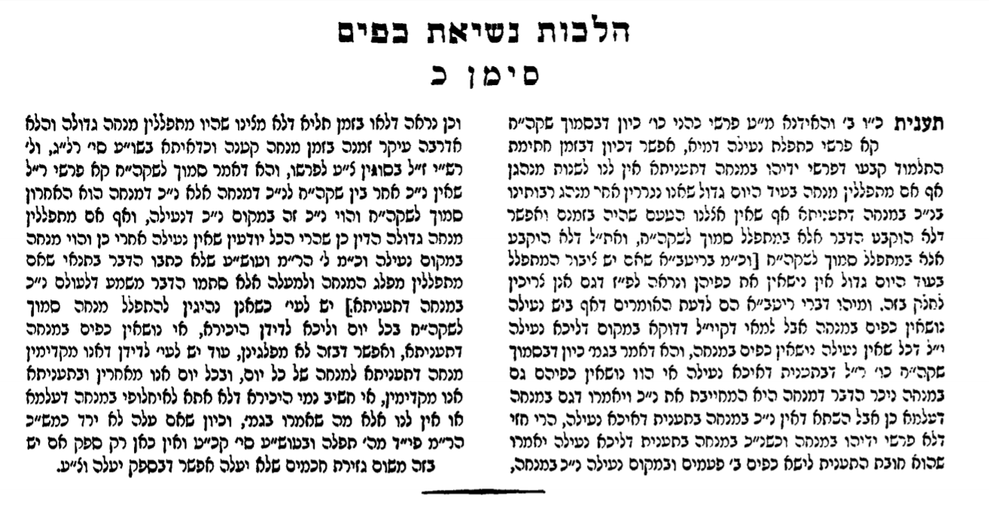

קריאת התורה – בזמן שאינו מחויב

שו"ת משיב דבר חלק א סימן טז
לכבוד הרב וכו' בעיר סינסינאטא באמיריקא:
אשר דרש מע"כ נ"י על דבר אשר קרה בקהלה אחת בעירו כי חברה אחת ביום טובה שלהם שזכו לחנך ארון הקודש ועשו הקפות עם הס"ת בשמחת לבבם ורצה אחד שיקרא בתורה בצבור ביום א' ומע"כ מיחה בדבר, וביאר טעמו ונמוקו, כי הקורא בתורה שלא בזמן שקבעו חז"ל הרי זה עובר משום ב"ת וכסברת המרדכי במגילה (פ"א) לענין מקרא מגילה בט"ו אם מכוין לקריאה:
והנה אם משום הא לא איריא, ידע כ' כי אין בקה"ת משום בל תוסיף אפי' בברכה מדאיתא בעירובין (דף צו) ועוד הישן בשמיני ילקה ופירש"י ואנן מיתב יתבינן בשמיני ספק שביעי לכתחילה אלא שלא בזמנו בלא כונה לאו תוספת היא ולהכי שרינן דאי שמיני הוא לא מכוין למצות סוכה עכ"ל, ומש"ה ליכא משום בל תוסיף, וא"כ קשה מהא דיו"ט שני של גליות דקרינן בתורה ומברכינן דלא שייך בזה סברת רש"י דאי שמיני לא מכוין למצות סוכה, דהרי מברכינן:
הן אמת דבחי' הרשב"א ר"ה (דף ט"ז) כתב דמיו"ט שני של גליות לא קשה כלל דתק"ח היא, ונראה מדבריו דמפרש דלא כפרש"י, אלא הישן בא"י בשמיני בסוכה ילקה, מ"מ הרי רש"י פי' בהדיא ביו"ט שני של גליות ובחיבורי הע"ש (סי' מו אות ה) בארתי דגם הרשב"א אינו חולק על פירש"י. איך שהוא הלא יקשה לפירש"י מהא דקרינן בתורה ומברכינן ביו"ט שני של גליות, אלא מוכח מהא דלא שייך איסורא דב"ת אלא במצוה דאורייתא משא"כ בקה"ת שעיקרו מדרבנן, ומשום זה נמי לא קשה מהא דמקדשין ביו"ט שני של גליות, דקידוש יו"ט ג"כ מדרבנן כמש"כ המג"א (סי' תקצז), וכן כתב הגאון בעל טורי אבן ספ"ג דר"ה בדעת רש"י אע"ג דשם אין דבריו צודקים לענ"ד כמש"כ שם בחיבורי (סימן נד אות ד) מ"מ האמת כך הוא דס"ל לרש"י דקידוש יו"ט מדרבנן ומש"ה אין בזה משום ב"ת, ואע"ג דעדיין יש להקשות מתפלת יו"ט דמסיימינן מקדש ישראל והזמנים, ולפרש"י שבועות (יג) בד"ה לא קראו מקרא קודש, דלא קבלו עליו בברכותיו לומר מקדש ישראל ויוה"כ, דמשמע דס"ל לרש"י דתפלת יו"ט דכתיב מקרא קודש מה"ת מ"מ יש לומר שאין כונת רש"י דעיקר תפלת יו"ט מ"ע מה"ת אלא אי מתפלל ומברך מצוה להזכיר קדושת יו"ט, וגם אינו בלשון מ"ע דיהא משום זה המוסיף ביום אחר לאו דב"ת, והא מיהא מוכרח מסוגיא דעירובין הנ"ל שאין בקה"ת אפי' בברכה איסורא דב"ת, והא שכתב המרדכי דבקריאת המגילה יש משום ב"ת, ע"כ צ"ל דקריאת המגילה דמצות נביאים הוא הוי כמ"ע דאורייתא והכי דעת הגאון בטורי אבן מגילה (דף ד) בד"ה חזקיה דדברי קבלה כדברי תורה דמי:
נחזור לענין דמשום איסורא דבל תוסיף ליכא, אבל הא פשיטא דלקרא בברכה ביום שלא תקנו חז"ל הוא ברכה לבטלה, איברא בלא ברכה לכאורה אין בזה איסור, והוי כקורא בתורה, מ"מ שפיר הוכיח מע"כ נ"י דביום שאין קה"ת כלל יש איסורא בדבר מהא שהביא המג"א (סימן קמד) מהא שנהגו להוציא לחתן ס"ת לקרוא ואברהם זקן וכו', וזה לא נהגו אלא ביום קה"ת ש"מ דיש איזה איסור בדבר להוציא ס"ת ביום שאין בו קרה"ת, אלא דלא נתבאר הנפקותא בין יום שאין קוראין מתק"ח ז"ל כלל בין יום שקוראין בתורה ומוציאין ס"ת אחרת. ונראה משום דשיטת הירושלמי ברכות פ' שלשה שאכלו דהא דברה"ת מה"ת היינו בעת שקוראין בתורה ברבים, והוא דעת ר' יוחנן בתלמודין ברכות (דף כא) דיליף ברה"ת לאחריו מברהמ"ז וזה אינו אלא בציבור, וכ"ז אינו כתלמודן דעיקר בה"ת מה"ת היינו בינו לבין עצמו בשעה שעומד ושונה בכל יום, אבל קרה"ת ברבים הא שמברכין אינו אלא תק"ח משום כבוד התורה, וכבר בארנו זה בבאורנו בהרח"ד (פ' משפטים כד יב) בס"ד א"כ נהי דקיי"ל כתלמודן, מ"מ יש לחוש לדעת הירושלמי שלא לקרות בתורה בציבור בלא ברכה, ואחר שהברכה מה"ת שוב אין נ"מ אם קוראין בזמן שהתקינו חז"ל אם לא אחר שמה"ת אין שום יום שמחויבין לקרות בתורה בציבור, וא"כ ע"כ דהדין כך לשיטת הירושלמי דאימת שיהא אם קורין בתורה בצבור מחויבין לברך מה"ת ולפי"ז נוכל לומר דזהו הנ"מ דביום קרה"ת שמברכין בס"ת ראשונה על פי דין ויוצאין בברכה זו אף על הס"ת השני ומשו"ה מותר להוציא ולקרות בס"ת לקראת חתן לפי המנהג המובא במג"א אבל להוציא ולקרות בס"ת ביום שאין בו קרה"ת ודאי אסור דהאיך נעביד אם לקרות בלא ברכה יש לנו לחוש לדעת הירושלמי דקריאה בציבור צריך לברך מה"ת ולקרות בברכה ביום שלא תקנו חז"ל הרי היא ברכה לבטלה, וה"ה להוציא ס"ת ולקרות אף ביום קריאת התורה אך לא בעת הקריאה כמו לאחר התפלה או בערב יש גם כן איסור בדבר, מפני הטעם שהסברנו לעיל, ובאמת לא ידעתי מה ראה האיש המתחרה לעשות מעשה כזה שלא נודע מקורו, ואם אינו קטיל קניא מהנכון שיבאר איזה מקור ואם אין לו מקור נכון אינו אלא שטות וגסות רוח להתהלך בגדולות המפליאות לב ההמון. דרך כלל לע"ע שלא ידעתי איזה מקור לדברים אלו, צדק מע"כ נ"י שמיחה בזה, ולא יחוש למאן דמצער ליה, חרפתו אל חיקו תשוב, וכבוד לאיש שבת מריב כו'. וה' יזכנו שיהיו כל בניך למודי ה' ורב שלום בניך. דברי העמוס בעבודה:
נפתלי צבי יהודא ברלין.

פרשת זכור – זכר או זיכר

מעשה רב – הסכמת הרב חיים מוואלזין (קישור)
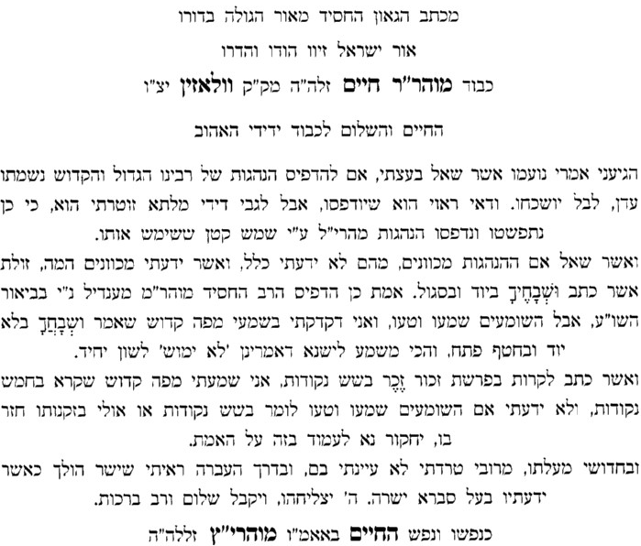

מעשה רב סימן קלד (קישור)
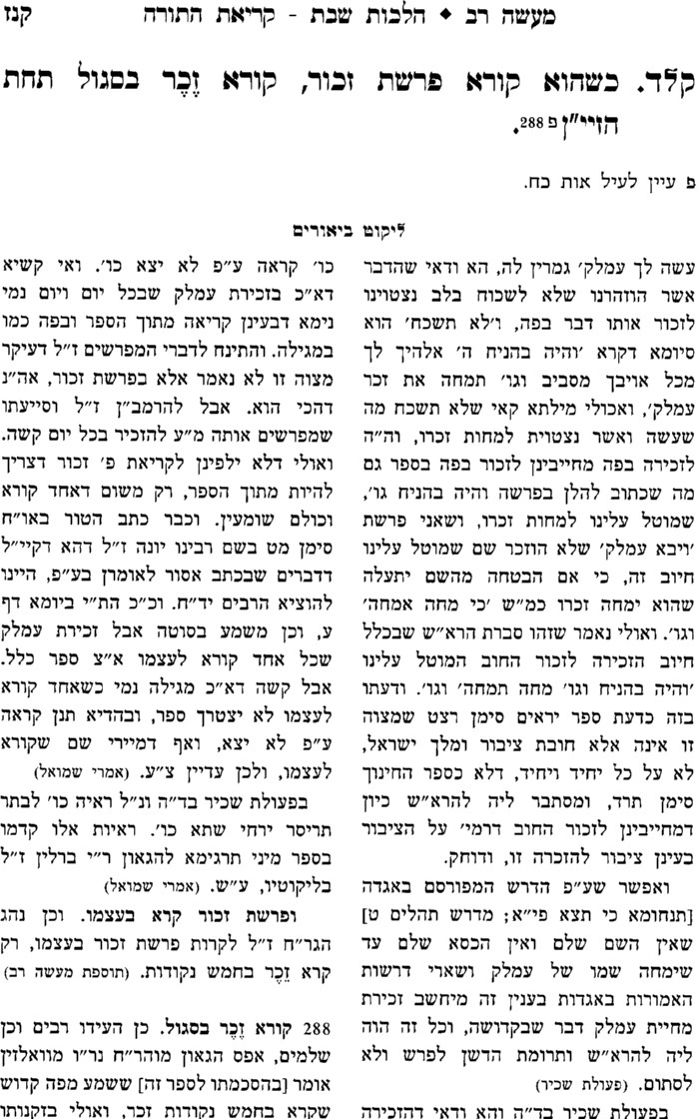

משנה ברורה תרפה:יח

פורים – נוסח המגילה

אור זרוע ח"ב סימן שעג

נפש הרב עמ' רכו

פרשת זכור – שומע כעונה

שו"ת מנחת אלעזר חלק ב סימן א אות ו
עוד ראיתי לעורר (בשולי היריעה) כי לפע"ד נראה שאותן שאין אומרים זכירות בכל יום ויוצאין בקריאת פ' זכור צריכין לומר עם הקורא בע"פ כ"א וא' הפ' זכור כדי שיצאו י"ח מד"ת (או שיכוונו לצאת בעת קריאתן הפרשה שמו"ת ממחיית עמלק) כיון שמקורו מהספרי והת"כ וש"ס מגיל' כנ"ל דאמרי' זכירה בפה דוקא וא"כ י"ל דל"ש בזה שומע כעונה שזה לא תיקנו רק בברכו' קדיש וקדוש' ובק"ש דאורייתא באמת דעת מהר"ם אלשקר ז"ל דלא יצא י"ח בשומע כעונה רק צריך שיאמר בפיו כמבואר בשו"ת הר"א מזרחי (ח"א סי' מ"א) ומובא ג"כ בעולת תמיד ובבעה"ט סי' ס"ב והר"א מזרחי ז"ל שם דעתו דיוצא גם בק"ש בשומע כעונה ולפי"ז הי' נראה דגם כאן בפ' זכור יוצאין בשומע כעונה כיון דבחדא מחתא מחתינהו שם בספרי עם יציאת מצרים וזכירת שבת שצ"ל בפה דוקא וכיון דדעת הר"א מזרחי דיוצאין בק"ש בשומע כעונ' אם כן גם יציאת מצרים בכלל ויוצאין בע"כ ג"כ בשומע כעונה לדעתו וע"כ ס"ל דכונת הספרי בפה היינו בשומע כעונה הוי ג"כ בפה א"כ גם בפ' זכור כן. אבל להר"ם אלשקר דאין יוצאין י"ח בק"ש רק כשאומר בפה א"כ י"ל באמת כונת הספרי הן ביציאת מצרים והן בשבת והן בפ' זכור שיהי' בפה דוקא ולא בשמיעה והא דיוצאין בקידוש ליל שבת בשמיע' י"ל דהיינו מחמת שכבר התפלל תפלת שבע של ערבית והזכיר שבת ובזה ל"ש הש"ץ מוציא י"ח בערבית שלא תקנו להש"ץ חזרת התפלה בערבית וכיון שהתפלל ערבית יצא כבר זכירת שבת מה"ת כמבואר בפוסקים ומדרבנן הוא קידוש על הכוס ע"כ שומע כעונה כמו בכל ברכות דרבנן. אבל בפ' זכור מנ"ל דיוצאין בשומע כעונה. וצ"ע. וע' בס' יד דוד במגיל' שם ובשאג"א סי' י"ג שכ' אולי י"ל דהך ספרי הנ"ל הוא שלא אליבא דהילכתא ע"ש לעניינו וצ"ע:

שו"ת אבני נזר חלק אורח חיים סימן תלא
ב"ה יום ג' יוד אלול סת"ר לפ"ק.
החוה"ש וכ"ט לכבוד בני וכו' מוהר"ש נ"י.
א) אודיעך משלומינו כו' בדבר המנהג לכסות השופר במפה עד אחר הברכה. ולכאורה יפלא הלא ראוי לקרב הברכה אל המצוה בכל מה דאפשר. ובתפילין מברכין מהאי טעמא בין הנחה לקשירה [וכן כתב הר"ן [פסחים בד' הרי"ף ד ע"א] דעל כן לא תקנו ברכה בקידושי ביאה משום דאין לברך על המצוה אלא בשעה שמזומנת לפניו לעשותה. ואז הוא עמה במטה. ואסור משום לא יראה בך ערות דבר] ולמה ישתנה שופר:
ב) ונראה לי דהנה בתשו' רמב"ם [סי' נ"א] ששאלוהו מה בין ברכת על תקיעת שופר בין לשמוע קול שופר. והשיב דהמצוה בשמיעה לבד והתקיעה כעושה סוכה לישב בה על כן מברכין לשמוע. והדבר יפלא דאם כן השומע תקיעת חרש שוטה וקטן ואשה נמי יצא כמו סוכת גנב"ך. וכבר אמרתי בזה כמו בספר תורה אינו יוצא בספר שהניחו לו אבותיו. ואינו יוצא אלא בספר שכתבה הוא או שלוחו או שקנה אותה. מאחר שעשה מעשה. לא שהמצוה תבא מאלי'. הכי נמי בשופר אינו יוצא בשמיעה אלא אם כן עשה מעשה שישמע. היינו שתקע הוא או שלוחו. ועל כן מי שאינו בר חיוב שאינו נעשה שליח. כמו שאין העבד נעשה שליח לקבל גט אשה מיד בעלה אינו יכול לתקוע לו:
ג) אך לפי זה לכאורה הי' יכול לברך על התקיעה. שהרי מחויב לתקוע הוא עצמו או שלוחו כנ"ל. אך ברכה זו לא יהי' רק להתוקע לעצמו ולא להשומעים. כמו כל העושה מצוה על ידי שליח שבנו נימול על ידי אחר שהמוהל מברך. [ולא דמי למגילה שמברכין על מקרא מגילה דבמגילה אין השומע יוצא משום שליחות. דאם תמצא לומר דיוצא מטעם שליחות יהי' הדין דאפי' לא שמע כלל רק צוה את חבירו לתקוע בשבילו הי' יוצא כמו המברך עצמו שלא השמיע לאזנו. אלא ודאי דבדיבור לא שייך שליחות דהוי מצוה שבגופו. רק בשמיעה יצא דילפינן מקרא דשומע כעונה וחשוב כאילו קרא בעצמו. ועל כן גם השומע יכול לברך על מקרא מגילה. אבל שופר שאינו דיבור לא אשכחינן בי' שומע כעונה. אלא משום דמצוותו בשמיעה. והתקיעה הוא רק שיהי' השמיעה במעשה. והוי המעשה שחוץ לגופו שפועל השמיעה. ושפיר מהני שליחות על מעשה דתקיעה]. ועל כן אי אפשר שיברך השומע על התקיעה כמו שאין אבי הבן מברך על בנו שנימול על ידי אחר. על כן מברכין לשמוע. שברכה זו גם לציבור לא להתוקע לבד. [וע"ע באבנ"ז יו"ד סי' שס"ו ב']:
ד) ובזה ניחא מה שמכסין השופר. דאם לא כן כשמברך על קול ולא על השופר הי' נחשב מעביר על המצוות לגבי התוקע. שהוא באמת יכול לברך על תקיעת שופר גם כן. על כן מכסין בשעת ברכה. גם יש לפרש לפי זה כמו שמכסין הפת בשעת קידוש שלא יראה הפת בושתו שאין מקדשין עליו. והכא נמי כיון שיכול לברך התוקע על השופר. מכסין שלא יראה השופר בושתו:

שו"ת אבני נזר חלק אורח חיים סימן תלט
שאלה. השומע ממי שלא השמיע לאזנו כגון שהניח קרי באודני'. בין בשופר בין במגילה. מהו הדין. אם נדמהו לחרש המדבר ואינו שומע שהשומע ממנו בשופר דברי הכל לא יצא. אף דקיימא לן דהוא כפיקח לכל דבריו. ובמגילה לדעת הבית יוסף סי' תרפ"ט ס"ב גם כן לא יצא. ולדעת הב"ח שם לכתחילה לא ישמע מחרש. או דילמא דדוקא מי שאינו יכול לשמוע לא הוי בר חיוב וכמו שכתב הבית יוסף שם בשם התשב"ץ. אבל השומע אלא שעכשיו אטם אזנו משמוע דבר חיוב הוא אלא שעכשיו אינו שומע. אינו דומה לחרש. וגם אין לדמותו לדברי ירושלמי שהביא הר"ן רפ"ב דמגילה (י"ח ע"ב פ"ב ה"א) יודע אשורית ויודע לעז מהו שיוציא בלעז את שאינו יודע אשורית ויודע לעז. ופשיט לי' דכיון דהוא עצמו אינו יוצא גם לאחר אינו מוציא. דליתא. בשלמא התם כשם שלעצמו אינו מוציא כך לאחרים. מה שאין כן הכא שגם הוא עצמו אם שומע יוצא. גם אחרים השומעים יוצאים. ודומה להא [ר"ה כט ע"א] דכל הברכות כולן אף על פי שיצא מוציא אף שלעצמו אינו מוציא באותו פעם ואינו מתכוון לצאת עכשיו מאחר שכבר יצא ואף על פי כן מוציא אחרים. הוא הדין בזה ודו"ק:
א) תשובה. אף דמדברי הבית יוסף [סי' תקפ"ט] מבואר בטעם חרש שאינו שומע אינו מוציא משום דלאו בר חיוב הוא. ולפי זה פשוט דאם אטם אזנו משמוע יכול להוציא אחרים. אין דבריו מובנים לי. ועי' במגן אברהם סי' ל"ט [סק"ה] דמי שנקטעה זרועו השמאלית כשר לכתוב תפילין דפומא הוא דכאיב לי' אבל גברא בר חיובא הוא [וידידי הרב ר' יואב יהושע נ"י הזכירני כי המה דברי התוס' יבמות (דף מ"ד ע"א) שהקשו והרי חרש וחרשת שאין עולים לחליצה ועולים ליבום. וי"ל דהתם בני חליצה נינהו ופומייהו דכאיב להו עד כאן]. וכן כתב בתוספי הרא"ש שם. והכא נמי החרש בר חיוב שופר ומגילה הוא ופומי' כאיב לי' שאינו יכול לקיים. ואם כן דומה להא דכל הברכות כולן אף על פי שיצא מוציא משום ערבות. והכא נמי אף דבאותו תקיעה אינו מחוייב לעצמו שהרי אינו יוצא בה. מכל מקום מחוייב להוציא אחרים משום ערבות וחשיב שומע תקיעת חיוב. ודווקא שאינו בר חיוב בעצמותו אינו בכלל ערבות לאחרים במצוה שבעצמו אינו מחוייב כמו שכתב הרא"ש בברכות [פ"ג סי' י"ג] בטעם אשה אינה מוציאה אחרים במצוות שאינה חייבת בהם. דאינם בכלל ערבות. והיינו משום שאינה מחוייבת בעצמה. אבל בקידוש פשיטא שאפי' יצאה מוציאה אחרים. אבל בחרש דמוכח מתוס' ורא"ש ומגן אברהם דחשיב בר חיוב שוב יהי' מוציא אחרים משום ערבות:
ב) גם מטורי זהב בהלכות מגילה סי' תרפ"ט שכתב בטעם חרש שאינו מוציא אחרים אף דקיימא לן לא השמיע לאזניו יצא. דחרש שאני שאינו ראוי לשמיעה. ואי אמרת דחרש למאן דאמר לא השמיע לאזנו לא יצא לא חשיב בר חיוב כלל. אם כן הוא הדין לדידן דבדיעבד יצא רק לכתחילה צריך להשמיע לאזניו. אם כן חרש אין בו חיוב לכתחילה לשמוע. אם כן יהי' דומה לכל הני דתנן בבכורים מביאין ואין קורין ולא חשובים אינן ראויים לבילה כמו שכתב הרשב"ם בפרק המוכר את הספינה [ב"ב פא ע"ב] דלא אמרי' אינו ראוי לבילה אלא במקום שמחוייב ואינו ראוי לעשות. מה שאין כן בהני שאינם מחוייבין בקריאה כלל. ואם כן אי אמרת דחרש אינו מחוייב בשמיעה אם כן איך יעכב. וכן כתב המגיה במשנה למלך [בכורים פ"ג ה"ד] דאלם אינו מביא ביכורים דאינו ראוי לקריאה אלמא דחשיב מחוייב בקריאה [אולם אין להביא ראי' מאלם דאינו חולץ דהתם שאני דזיקת יבום עליו ואין מוציאה מזיקתה אלא חליצה רקיקה קריאה או ראוי לקריאה. ולא דמי לביכורים. שאם לא היו מחוייבים גם בהבאה הי' חולין גמורים. והשתא שאינו מחוייבים בקריאה רק בהבאה לבד הבאה לבד מוציאה מידי איסורן. מה שאין כן הכא דאפי' לא היתה מחוייבת בחליצה כלל היתה אסורה לשוק דזקוקה ליבום על כן כל שאין כאן חליצה כתקנה אסורה. וזה פשוט וברור]:
ג) נחזור לענינינו דמוכח מדברי כולם דחרש בר חיוב הוא. וקשה למה לא יוציא אחרים דחשיב תקיעת חיוב משום ערבות כנ"ל. על כן נראה לי מוכח דהיינו טעמא דלמאן דאמר לא השמיע לאזנו לא יצא ולא חשיב דיבור לצאת בו. על כן גם השומע ממנו חשוב כעונה עצמו. כמו הקורא עצמו דלא חשוב מדבר גמור. כמו כן השומע ממנו לא חשוב מדבר גמור. ולפי"ז הוא הדין כשהקורא אוטם אזנו ואינו שומע. דהשומע ממנו הוא הדין והוא הטעם:
ד) ונראה לי ראי' לזה מהא דמבואר בסוגיא פ"ב דמגילה [יט ע"ב] דלמאן דאמר לא השמיע לאזנו יצא. מכל מקום לכתחילה אין החרש יכול לקרות המגילה להוציא אחרים. ואי אמרת דחסרון ופסול החרש משום דלאו בר חיובא להוציא אחרים. הא בקריאה בר חיובא הוא כיון דאין שמיעה מעכב. ובשמיעה מה בכך דלאו בר חיובא הוא הלא שומעים בעצמם. [איברא דקושיא זו קשה בשופר למה שכתב הטור דבשופר נמי תרתי בעי' תקיעה ושמיעה. והא דהשומע לבד יוצא משום דשומע כעונה. וכן מוכח בר"ן פ"ק דפסחים [בד' הרי"ף ד ע"א] שהקשה מה שנא דבשופר מברכין לשמוע ובמגילה על מקרא. ואי אמרת דבשופר אין צריך לטעמא דשומע כעונה. אם כן מעיקרא לא קשה מידי]. אלא ודאי דכיון דלכתחילה צריך לשמוע על כן לא חשוב קריאה גמורה לצאת בו לכתחילה. וכמו שכתבתי:
ה) עוד ראי' מדברי התוס' [ר"ה טז ע"ב] שהקשו אהא דתוקעין וחוזרין ותוקעין יעבור על בל תוסיף וחשיב זמני' כיון דאילו מיתרע לי' ציבורא אחרינא הדר תקע להו זמני' הוא. ואי אמרת דהתוקע אף שלא שמע בעצמו מוציא אחרים. אם כן שוב אינו בר חיוב על השמיעה רק על התקיעה ותקיעה בלא שמיעה אינו כלום לצאת. והוא הדין לעבור. אלא ודאי דתוקע שלא שמע אינו מוציא אחרים:
ו) שוב ראיתי בתשו' שבות יעקב חלק ב' חלק אורח חיים סי' ל"ג שכתב בפשיטות דלמאן דאמר לא השמיע לאזנו לא יצא. אם החזן כבדו אזניו משמוע רק אם בקול גדול יצעקו אליו. אם החזן קרא בקול בינוני באופן שבודאי לא שמע בעצמו אינו מוציא אחרים. הרי דאף שבקול גדול ישמע ואם כן מחוייב בשמיעה. מכל מקום כיון שלא שמע ממש אינו מוציא. וכמו שכתבתי. אך ראיתי להגאון ר' עקיבא איגר ז"ל בתשו' סי' ז' שהוקשה לו בדין חרש שאינו מוציא בשופר וכן במגילה למאן דאמר לא השמיע לאזנו לא יצא. מ"ש מהא דאם יצא מוציא. ותי' דכיון דאינו מחוייב אינו בערבות. ולעניות דעתי זה אינו וכמו שהוכחתי בראיות ברורות. ועי' דרישה סי' תקפ"ה:
הק' אברהם:

שומע כעונה בחצי ברכה

ברכות כ:

תוספות ברכות כ:

דרוש וחידוש ברכות כ: (קישור)

תוספות ברכות מו. ד"ה ולמ"ד

ברכת ראש ברכות כ: (קישור)

חזון איש אורח חיים\מועד סימן כח אות ו-ז

ארץ הצבי עמ' מח

ע"ע שו"ת יביע אומר חלק א - אורח חיים סימן לד (בדין אם חתן בז' ימי המשתה מותר להתענות) ובילקוט יוסף קצוש"ע אורח חיים סימן תרפו - דין תענית אסתר
ע"ע שו"ת אגרות משה חלק ח אורח חיים סימן לב

